## نام های با معنی

### استفاده از نام های قابل تلفظ

انسان ها در کلمات خوب هستند، بخش قابل توجهی از مغز ما درگیر مفهوم لغات می باشد. و کلمات همراه تعریف و تلفظشان هستند.

وقتی کلمات را نتوانیم تلفظ کنیم، نمیتوانیم آنها را توضیح دهیم، وقتی قابل توضیح نباشند، در مدت کوتاهی معنی آنها را فراموش خواهیم کرد، مثلا اگر نام متغیرها eeds,dds,aww,… باشد، مثلا دو شبه کد زیر را با هم مقایسه کنید

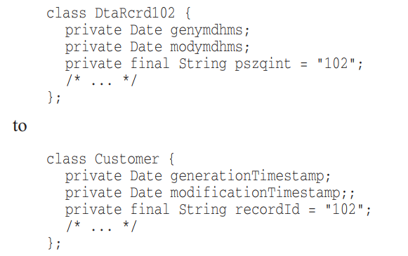

### استفاده از نام­های قابل جستجو

برای نامگذاری متغیرها باید از نامهایی استفاده کرد که قابلیت جستجو داشته باشند. برای مثال استفاده از e به عنوان نام متغیر مناسب نیست ، چون مسلما کلمات زیادی وجود دارند که در آن ها حرف e وجود دارد.

بهتر است از نام­های تک حرفی فقط برای متغیرهای محلی درون یک محدوده کوچک استفاده نمود. به قولی:

The length of a name should correspond to the size of its scope

اگر یک متغیر یا ثابت در جاهای مختلف کد استفاده می شود بهتر است که نام با معنایی برای آن استفاده شود.

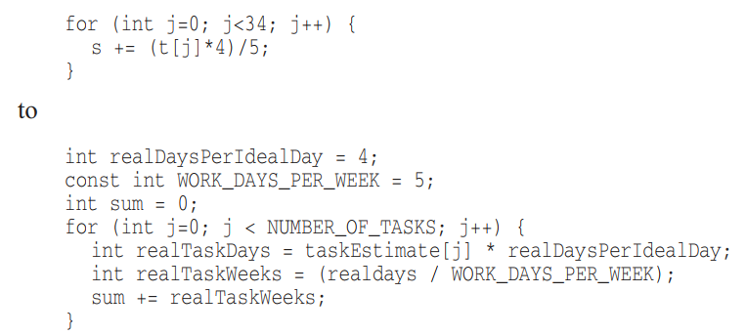Member Prefixes

نیازی است از یک سری پیشوند برای نام گذاری استفاده کنیم، مثلا نامگذاری m_ در ابتدای نام متغیر قرار دهیم. کلاس و توابع ما باید تا جایی که می­شود کوتاه شوند (تا جایی که معنا دار باشند)

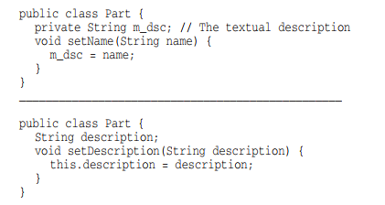

همچنین افراد به مرور یاد میگیرند که پیشوند و پسوند ها را در کد نخوانند، پس چرا شلوغش کنیم.

### نام کلاس ها

کلاس ها و اشیا باید اسمشان نام یا عبارت اسمی باشد. مثل Customer,Wikipage,Account و.... از کلماتی مانند Manager, processor,Data و مشابه آنها باید خودداری کرد، چون این کلمات بیانگر یک مفهوم عمومی می باشند، مثلا processor میتواند هر چیزی را process کند. اما customer در یک context فقط مشتری است.

نام کلاس ها نباید از افعال باشد.

### نام متدها

نام متدها باید فعل یا عبارت فعلیه باشند. مثل postPayment, deletePage, یا save.